利用自然人憑證線上申請健保費繳費憑證流程
步驟1: 至網路輸入健保局網址，然後點選 一般民眾/網路申辦及查詢/個人健保
資料網路服務作業。
http://www.nhi.gov.tw/Query/query1.aspx?menu=20&menu_id=712&WD_ID=831
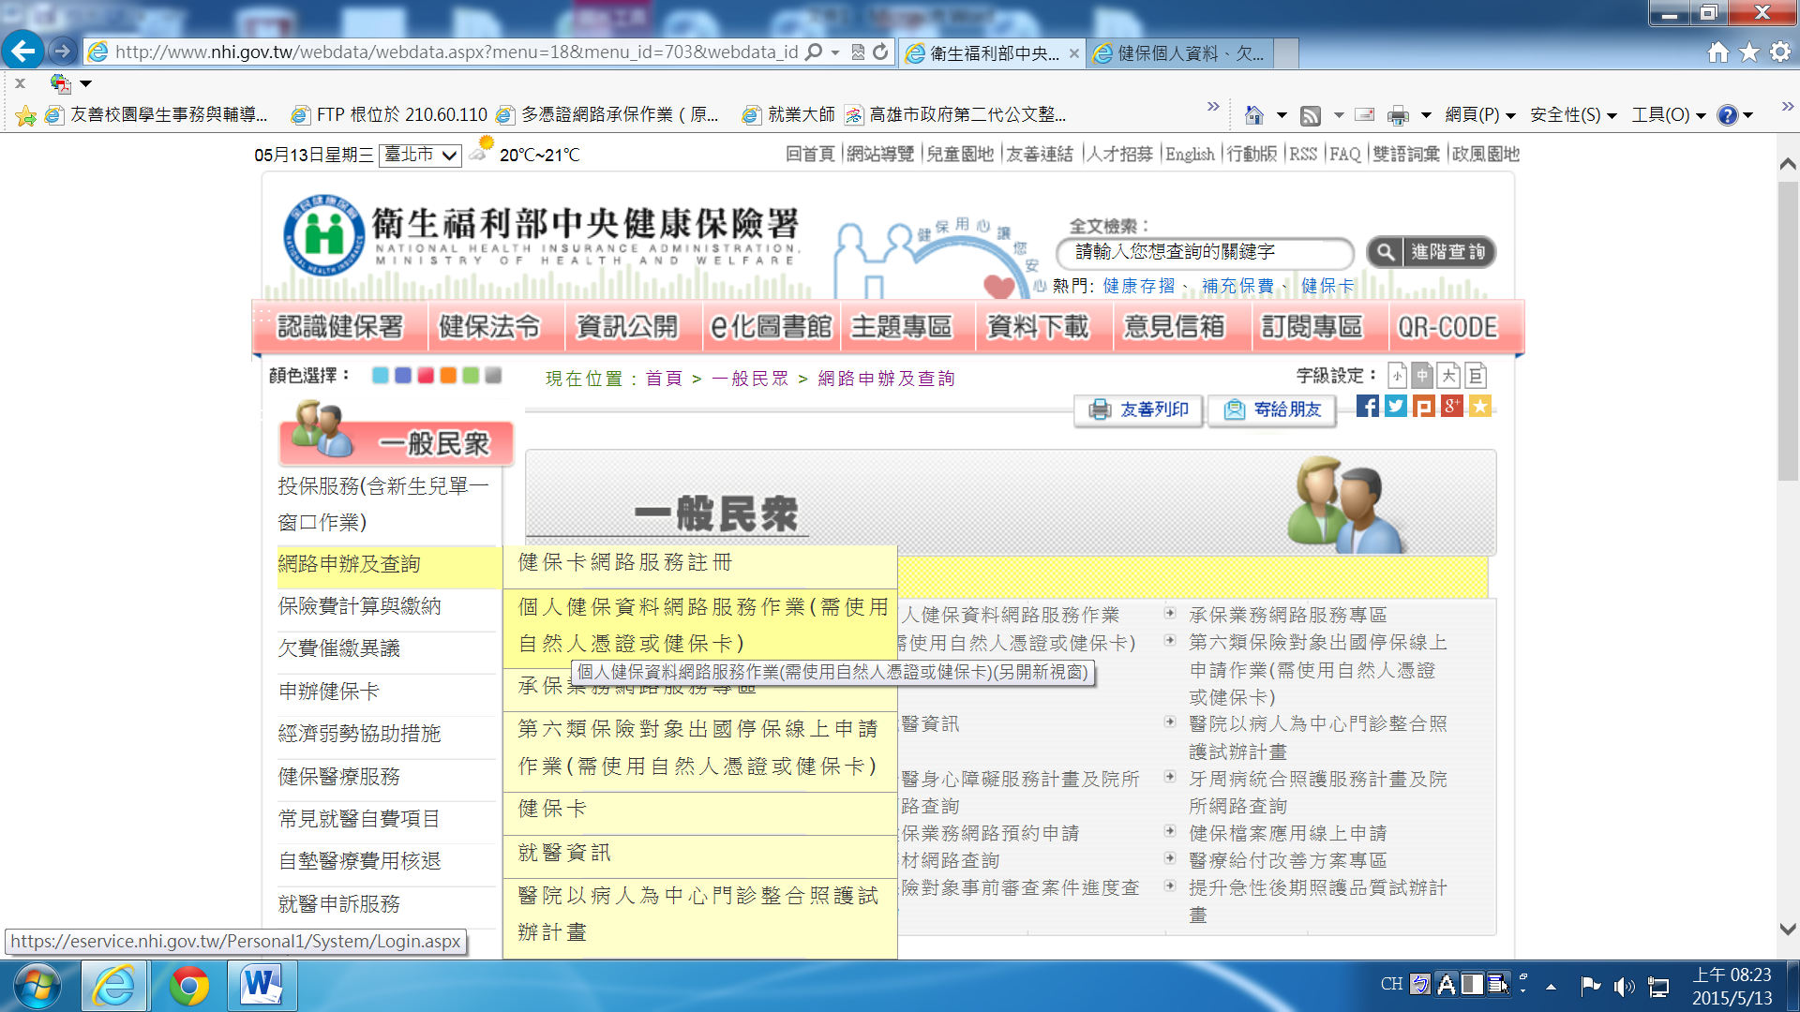

步驟2: 輸入身份證字號、出生日期及自然人憑證密碼後按確認
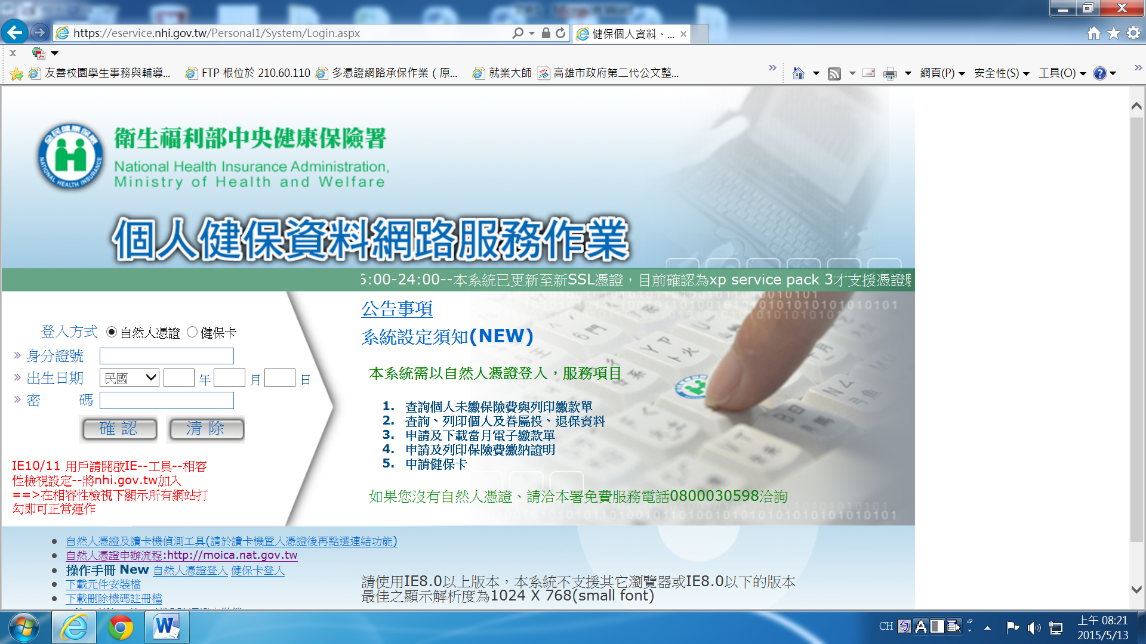

步驟3: 點選保險費證明線上列印作業/申請
